新 书 推 荐

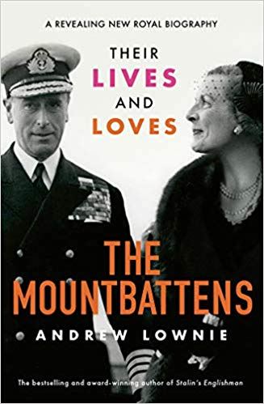
中文书名：《蒙巴顿家族: 他们的生活与爱情故事》
英文书名：THE MOUNTBATTENS: THEIR LIVES AND LOVES
作 者：Andrew Lownie
出 版 社：Blink
代理公司：A. M. Heath/ANA/Vicky Wen
页 数：400页
出版时间：2019年8月
代理地区：中国大陆、台湾
审读资料：电子稿
类 型：传记/回忆录

内容简介：

迪基·蒙巴顿（DICKIE MOUNTBATTEN）：他的侄子菲利普与伊丽莎白二世结婚背后的重要人物，也是以蒙巴顿为名的王室成员，二战期间他是东南亚盟军最高指挥官，也是印度最后一任总督。

埃德温娜·蒙巴顿（EDWINA MOUNTBATTEN）：曾经英国最富有的女性，也是一位享受无数风流韵事的社交名媛，她从二战中脱颖而出，成为一位深受爱戴的慈善工作者。

从英国上流社会和法国南部到缅甸战场和印度总督府，这是一个丰富的电影故事，其人物包括从丘吉尔和蒙哥马利到罗斯福和艾森豪威尔以及温莎公爵、乔治六世、女王，菲利普亲王和查尔斯王子、查理卓别林、诺埃尔·科沃德、萨尔瓦多·达利、乔治·格什温、琼·克劳福德、弗雷德·阿斯泰尔、芭芭拉·卡特兰、格蕾丝·凯利和梅勒·奥伯伦。

蒙巴顿是否称得上是杰出领袖之一呢？他的皇室出身、高层关系、电影明星长相和自我推销是否让他被过度推崇呢？在诸如迪耶普突袭和印度分治、埃德温娜和尼赫鲁的恋情以及1979年蒙巴顿遇刺等争议背后，真实的故事是什么？

作者安德鲁·洛尼（Andrew Lownie）说：“尽管迪基和埃德温娜多年前都有个人的官方传记，这是第一本联合传记，不仅是在他们自己的私人信件中，而且在世界各地的档案收藏中进行了广泛的研究……我惊讶地发现，这是一个比之前任何书都复杂的关系图。”

作者简介：

安德鲁·洛尼（Andrew Lownie）毕业于剑桥大学马格达林学院（Magdalene College，Cambridge），他曾是邓斯特历史学院（Dunster History Prizeman）院长和工会主席，之后在爱丁堡大学（Edinburgh University）攻读硕士和博士学位。他是英国皇家历史学会（Royal Historical Society）会员，曾任剑桥丘吉尔学院（Churchill College）客座研究员，自1988年以来一直经营自己的文学社。他是信息自由运动的受托人和传记作家俱乐部主席，曾为《泰晤士报》、《电讯报》、《华尔街日报》、《旁观者》和《卫报》撰稿，也曾在在皇家海军预备役部队服役。

媒体评价：

“完全把我吸引住了。” ----莉萨·霍尔（LISA HALL）

“这是我今年读过的最好的书之一。” ----乔·思班（JO SPAIN）

谢谢您的阅读！
请将回馈信息发至：文清（Vicky Wen）
安德鲁﹒纳伯格联合国际有限公司北京代表处
北京市海淀区中关村大街甲59号中国人民大学文化大厦1705室
邮编：100872
电话：010-82449185 传真：010-82504200
网址：www.nurnberg.com.cn
微博：http://weibo.com/nurnberg
豆瓣小站：http://site.douban.com/110577/
微信订阅号：ANABJ2002

